О пользе хлеба и молока
Автор: воспитатель Коновалова В.В.
В Калининграде отмечается ежегодно День хлеба и молока, цель его – пропаганда здорового образа жизни, а также вкусной и полезной пищи и, конечно, традиционных ценностей, таких как хлеб и молоко.
Место и время: Калининград, Центральный парк культуры и отдыха, 18 мая с 12:00.
В группе «Мультяшки» 18 мая 2015 года была проведена познавательная беседа о пользе молока и ценности хлеба. Вспоминали правила обращения с хлебом, о его ценности во времена ВОВ. Беседа сопровождалась наглядной информацией в игровой форме. Приятно, что за ужином дети съели весь хлеб, на следующий день напоминали о пользе молока в каше. Теперь они сами напоминают друг другу о правилах обращения с хлебом.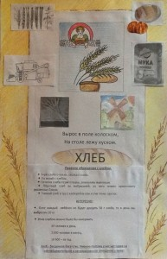 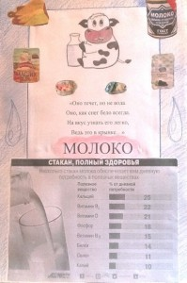

Каждая мама знает: для полноценного роста и развития ребенка обязательно нужен кальций. Детские косточки обновляются каждые год-два, не хватает кальция — хуже формируется скелет и растут зубки, ребенок может отставать в росте, повышается риск переломов. Диетологи и педиатры напоминают: кальций не синтезируется в организме и очень быстро вымывается, его запасы надо пополнять каждый день. И, как рекомендуют диетологи, делать это лучше с помощью молочных продуктов. Суточная доза кальция — 900 мг для ребенка старше трех лет — содержится, например, в литре молока. Так что все достаточно просто!
Недельное меню: ЗАВТРАКИ ДЛЯ МАЛЕНЬКИХ ГУРМАНОВ
Понедельник.
- Творог мягкий «Нежный» 5% и ложка мёда (идеальное сочетание),
- зерновой хлебец с сыром,
- чай.
Вторник.
- Блинчики по вашему рецепту (их можно испечь накануне, а утром добавить начинку, свернуть трубочкой и разогреть в микроволновке) с начинкой из мягкого творога «Нежного» 5% с добавлением кураги или изюма (их нужно предварительно вымочить в кипятке, курагу мелко порезать),
- чай.
Среда.
- Творог мягкий «Нежный» 5% и ложка шоколадно-ореховой пасты (от такого никто не сможет отказаться),
- отварные яйца,
- какао с овсяным печеньем.
Четверг.
- Фруктовый салат (кусочки банана, яблока, киви, апельсина или другие фрукты на ваш выбор), заправленный творогом мягким «Нежный» 5%,
- какао,
- бутерброд с маслом и сыром.
Пятница.
- Морковно-творожный десерт (150 г творога мягкого «Нежный» 5%, одна морковь, мёд по вкусу, тертый миндальный орех; морковь натрите на мелкой терке и смешайте с творогом, мёдом и орехом),
- чай,
- зерновой хлебец с сыром.
Суббота.
- Сырники (200 г творога мягкого «Нежный» 5%, 1 яйцо, 2 ст. ложки муки, 1 ст. ложка манной крупы, 1 ч. ложка ванильного сахара, 2 ст. ложки тростникового сахара; все ингредиенты смешать, вымесить тесто, сформовать сырники, обвалять в муке, обжарить до золотистого цвета на масле и подавать со сметаной),
- какао.
Воскресенье.
- Мюсли с молоком,
- чай,
- мороженое из творога мягкого «Нежный» 5% (смешайте творог с тертым грецким орехом и тертым молочным шоколадом, разложите в креманки и подержите в морозильной камере около часа). Нежное мороженое восхитит ваших детей!

